ipObjectifs :

Apprendre à configurer une machine Debian proprement, pour une utilisation classique.

Comprendre le fonctionnement d’une machine Debian et de ses principaux fichiers.

Consignes :

Suivez chaque étape de façon à vérifier la configuration existante de votre machine, en la corrigeant si besoin.

Vérifiez chaque fichier, puis mettez en place les éléments demandés pour sécuriser et personnaliser votre machine.

# Ajout des droits administrateur à votre utilisateur

Vous venez d’installer une machine Debian. Avant toute modification et afin de pouvoir revenir en arrière à n’importe quel moment, **faites un point de contrôle de votre machine**.

• Vous devriez être actuellement connecté votre utilisateur.

Dans cette partie, nous allons apprendre à ajouter votre utilisateur à un groupe « administrateur » nommé « sudo ». Pour cela :

• Connectez-vous sur l’utilisateur root en faisant la commande : su -l ou su - cela vous connectera directement sur la session de root, après avoir saisi son mot de passe.

• Installez le paquet « sudo » grâce à la commande : apt install sudo

• Ajouter votre utilisateur au groupe sudo. Pour cela, deux commandes, utilisez-en une au choix :

usermod -aG sudo [nomUtilisateur]

adduser [nomUtilisateur] sudo

• Déconnectez-vous de root en tapant « exit » ou en faisant « CTRL + D »

• Vous êtes à nouveau connecté sur votre utilisateur personnel. Pour tester votre nouveau droit administrateur, tapez la commande suivante : sudo nano /etc/hostname grâce au préfixe « sudo » devant votre commande, vous demandez à exécuter la commande en tant qu’administrateur. Par mesure de sécurité, le système vous demande de retaper votre mot de passe lors de votre première utilisation de sudo. Il le redemandera à chaque fois que cela fait un moment que vous ne l’avez pas utilisé.

• Vous risquez d’avoir le message d’erreur suivant : 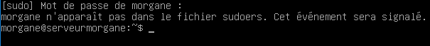

Cela veut dire que votre compte utilisateur n’a pas pris en compte son ajout au groupe sudo. C’est normal. Pour corriger cela, déconnectez-vous de votre compte (exit ou Ctrl+D), vous devriez arriver à la première interface de connexion. Identifiez-vous à nouveau, sur votre utilisateur personnel. Utilisez la flèche du haut deux fois pour revenir sur la commande « sudo nano /etc/hostname » et essayez de modifier le document. Cela devrait marcher !

(Ce message d’erreur peut aussi apparaitre si votre commande d’ajout de l’utilisateur au groupe sudo ne s’est pas bien exécutée).

À partir de maintenant, vous devez toujours être connecté sur votre compte utilisateur personnel.

Et lorsque vous avez besoin d’un droit plus important que le vôtre, un droit administrateur, vous devez utiliser le préfixe « sudo » devant votre commande.

Il est d’usage de ne jamais être connecté sur root directement, par mesure de sécurité.

# Vérification des fichiers indispensable au bon fonctionnement

Il existe 5 fichiers très importants pour le fonctionnement de votre machine. Vous devez les connaitre, savoir expliquer à quoi ils servent et savoir les modifier correctement(si besoin).

Nous allons les ouvrir et vérifier qu’ils sont bien paramétrés. Si vous constatez grâce aux explications qu’ils ne sont pas bien paramétrés, alors modifiez-les en conséquence.

Comme il s’agit de fichiers système, importants, nous devons utiliser le terme « sudo » en début de commande pour pouvoir éditer le fichier en utilisant les droits de root. Si on omet ce terme, on pourra ouvrir le fichier, mais pas le modifier.

## /etc/hostname

• Vérification du fichier /etc/hostname Ouvrez le fichier à l’aide de la commande suivante :

sudo nano /etc/hostname

Ce fichier doit contenir exclusivement le nom de votre machine. Et rien d’autre. Donc le mien contient : 

Veillez à ne pas utiliser de majuscule ou de caractères spéciaux. Différenciez bien le nom de la machine, du nom de domaine et du nom de votre utilisateur, en mettant des noms différents.

Si vous devez corriger ou modifier votre nom de machine, faites-le dans ce fichier ‘hostname’ et dans le suivant ‘hosts’. Ils doivent être en concordance.

## /etc/hosts

• Vérification du fichier /etc/hosts Ouvrez le fichier à l’aide de la commande suivante :

sudo nano /etc/hosts

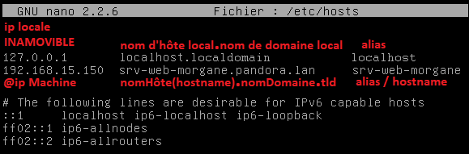

Ce fichier permet de donner un nom de domaine à votre machine (pandora.lan), mais aussi de lier l’adresse IP de votre machine à son nom de machine (le hostname).

Si vous devez modifier ou corriger votre nom de domaine, cela se fait dans ce fichier.

Lorsque vous n’avez pas de serveur DNS, parce que vous travaillez en local, ou juste parce que vous voulez faire un test, vous pouvez utiliser ce fichier pour faire de la résolution de nom. La résolution de nom c’est ce qui permet à internet de comprendre que [www.google.fr](http://www.google.fr) correspond à l’adresse ip 8.8.8.8, langage que la machine comprend. C’est un élément indispensable pour les accès internet, et notamment les mises à jour sur une machine Linux.

Pour cela, vous avez simplement à rajouter une ligne par résolution de nom que vous voulez réaliser en l’écrivant de la même façon que la 2ème ligne de ce document.  
Par exemple :

192.168.15.150 monsite.pandora.lan

Cela permet de savoir que le site internet « monsite.pandora.lan » est hébergé et accessible sur l’adresse ip 192.168.15.150.

Vous devez vérifier que le hostname présent dans ce fichier correspond à celui dans le fichier /etc/hostname.

## /etc/network/interfaces

• Vérification du fichier /etc/network/interfaces Ouvrez le fichier à l’aide de la commande suivante :

sudo nano /etc/network/interfaces

À la première installation le fichier que vous voyez ressemble à celui ci-dessous :

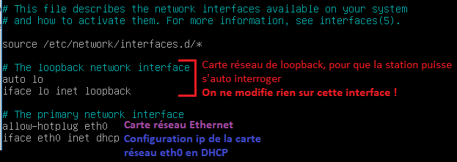

L’interface « lo » est une interface loopback qui est une interface virtuelle d'un matériel réseau (ou d'un ordinateur), et par extension une adresse associée à cette interface. Ainsi, quand le système la contacte il "boucle" sur lui-même.

À ce stade-là, votre carte réseau est en DHCP. C’est-à-dire que le réseau s’est configuré automatiquement lors de l’installation.

La plupart du temps, vous devrez passer votre carte réseau en IP statique, car vous mettez en place des serveurs. Vous allez apprendre à faire cela dans le prochain cours 1.2.3 - TP - Configuration réseau. Ne le faites pas maintenant !

Après avoir fermé le fichier, pour connaitre votre adresse IP, vous devez faire la commande ip a.

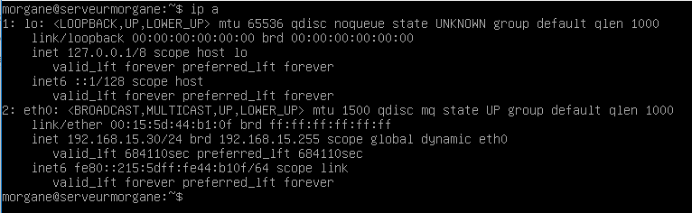

Elle va lister les cartes réseau, et leurs adresses. Celle qui nous intéresse est la carte réseau n°2, nommée eth0 (sur hyper V), enp0s3 (sur virtual box), son adresse IP est 192.168.15.30 (pour moi).

Si vous apportez des changements au fichier /etc/network/interfaces, pour qu’ils soient pris en compte, vous devez redémarrer la carte réseau correspondante, en l’éteignant et en la rallumant. Pour cela, faites les commandes suivantes l’une après l’autre :

sudo ifdown eth0 pour éteindre la carte réseau, la désactiver.

sudo ifup eth0 pour rallumer la carte réseau, l’activer.

Vérifiez l’application de vos changements grâce à la commande ip a.

Pour vérifier que vous avez bien accès à internet, vous pouvez faire la commande ping 8.8.8.8 cela va lancer un ping vers l’adresse ip mentionnée, qui correspond à google. Si vous obtenez une réponse (avec ms à la fin), c’est que vous avez réussi à communiquer avec le serveur de google, à distance, donc c’est que vous avez accès à internet.

## /etc/resolv.conf

• Vérification du fichier /etc/resolv.conf Ouvrez le fichier à l’aide de la commande suivante :

sudo nano /etc/resolv.conf

Adaptez ce fichier avec les informations vous concernant.

La ligne nameserver est obligatoire, elle permet de donner l’adresse ip du serveur DNS à utiliser. C’est ce serveur qui va traduire le nom des sites sur lesquels vous voulez cous connecter, en des adresses ip qu’il sait contacter.

Vous pouvez faire plusieurs lignes nameserver, avec des adresses ip différentes pour utiliser plusieurs serveur DNS.  
La ligne search avec le nom de votre domaine est optionnelle.



Ce fichier permet de définir le serveur DNS qu’il va utiliser. En l’occurrence, il s’agit de mon routeur (ma box) donc j’ai mis son adresse IP, c’est-à-dire ma passerelle.

Pour tester que votre résolution de nom fonctionne, c’est-à-dire que le serveur DNS fonctionne, vous devez faire la commande ping [www.google.fr](http://www.google.fr) . Si vous faites un ping sur un nom, tel que [www.google.fr](http://www.google.fr) et que vous obtenez une réponse, c’est que le serveur DNS à bien réussi à traduire ce nom en une adresse ip, et ensuite il a réussi à le contacter grâce à internet et à vous permettre de communiquer avec.

## /etc/apt/sources.list

• Vérification du fichier /etc/apt/sources.list Ouvrez le fichier à l’aide de la commande suivante :

sudo nano /etc/apt/sources.list

Lors de l’installation, nous avons défini le miroir à utiliser, deb.debian.org. Grâce à cette configuration, nosutre fichier ressemble à ça :

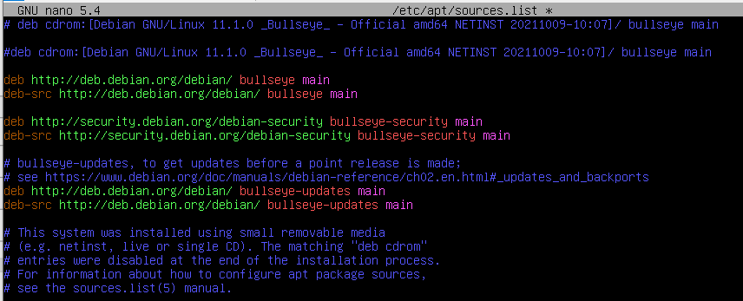

Pour comprendre ce fichier et en apprendre plus sur la gestion des miroirs et des mises à jour de votre machine, rendez-vous dans le cours : 1.10 - Cours - TP - Gestion des paquets.

Vous devez simplement commentez (en ajoutant un # en début de ligne) les lignes commençant par deb-src, comme sur l’image ci-dessous :

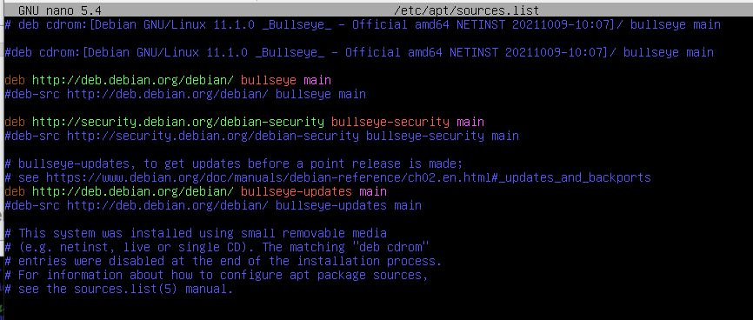

Grâce à cela, nous allégeons nos téléchargements lors des mises à jour, car nous venons d’indiquer que nous ne voulons pas télécharger les fichiers sources de nos paquets.

# Mettre à jour votre machine

Pour mettre à jour la liste des paquets présents sur le miroir que vous avez paramétré, faites la commande :

sudo apt update

Cela permet à votre machine Linux, de récupérer toutes les informations sur les paquets disponibles sur les miroirs mentionnés dans le fichier /etc/apt/sources.list. Dans cette liste, il y a le nom des paquets, leurs tailles, leurs dates de mises à jour, leurs versions, leurs dépendances …

Pour mettre à jour tous les paquets déjà installés sur votre machine, par rapport aux informations de la liste mise à jour précédemment faite :

sudo apt upgrade

# Personnalisation de la machine

Vous pouvez personnaliser votre machine Linux, même en ligne de commande !

Nous allons le faire en mettant de la couleur.

Vous allez apprendre à ne pas vous connecter sur l’utilisateur root, sauf en cas d’obligation. Car dans le monde du travail, on ne l’utilise pas. Cela évite des problèmes, des failles de sécurités … Donc prenons les bonnes habitudes.

Pour que l’utilisateur sur qui on est connecté nous saute aux yeux, on va mettre un peu de couleur. C’est-à-dire qu’on va mettre votre utilisateur en ‘vert’ tandis que root sera en ‘rouge’, comme cela vous verrez que vous ne devez pas être dessus !

Cette personnalisation se faire dans le fichier .bashrc. C’est un fichier par défaut des comptes utilisateurs, il est personnel à chaque utilisateur, individuellement. Donc vous mettez la couleur verte à toto, tandis que vous pourrez mette violet à bidule.

## Vert pour l’utilisateur

Vérifiez que vous êtes bien connecté sur votre utilisateur.

Placez-vous dans votre dossier personnel, pour cela taper cd et faite ‘Entrée’.

Ouvrez le fichier .bashrc, pour cela, utilisez l’éditeur de texte nano. Tapez : nano .bashrc

Dans l’éditeur de texte nano, si vous appuyez simultanément sur les touch ‘ctrl’ et ‘W’, cela vous ouvre l’outil de recherche (comme ctrl+F sur Windows). Nous allons utiliser pas mal cet outil pour faciliter nos recherches.

Cherchez la ligne autorisant la modification de couleur : ctrl+w « force_color », dé-commenter cette ligne pour activer la couleur sur votre prompt utilisateur, pour cela il suffit d’enlever le # au début de la ligne, la ligne doit donc devenir force_color_prompt=yes

On enregistre le fichier : ctrl+X

On exécute le fichier .bashrc :

Tapez : source .bashrcou bien. .bashrcCela lance l’exécution du fichier.

Le nom de votre utilisateur devient vert !!!!

La couleur par défaut dans le fichier c’est ‘vert’, donc en activant la couleur et en exécutant le fichier, le nom devient vert comme on le voulait.

## Créer des alias

Dans ce même fichier, on peut aussi créer des alias. C’est-à-dire écrire de manière raccourcie des commandes. Vous allez le faire avec la commande ls -al elle doit devenir simplement ll car vous allez beaucoup utiliser cette commande. Elle permet de lister les fichiers tout en donnant les informations d’accès dessus.

Ré-ouvrez le fichier .bashrc : nano .bashrc

Cherchez la ligne permettant les alias : ctrl+W « ll=’ls ». Vous atterrissez sur la ligne #alias ll=’ls -l’. Vous êtes bien au bon endroit ! Dé-commenttez la ligne (enlevez le # devant). Rajouter la lettre ‘ a ’ entre le tiret ‘ - ‘ et la lettre ‘ l ’.

Au final, la ligne doit ressembler à alias ll=’ls -al’

Enregistrez le fichier et exécutez-le comme tout à l’heure.

## Rouge pour root

Nous allons réaliser le même principe de manipulation.

Connectez-vous sur root pour cela vous pouvez simplement taper : su -

Déplacez-vous vers son dossier personnel, faite la commande : cd

Regardez où vous vous situez sur le serveur, tapez : pwd . Vous vous situez dans le dossier /root , c’est bien le dossier personnel de l’utilisateur root. Tandis que tout à l’heure vous étiez dans le dossier personnel de votre utilisateur et celui-ci était /home/nomUser . Donc attention aux chemins des fichiers puisque leurs adresses ne sont pas les mêmes.

Ouvrez le fichier .bashrc : nano .bashrc Vous constatez que ce fichier est quasiment vide par rapport à l’autre de tout à l’heure. Il ne nous permet pas toutes les choses qu’on souhaite faire. Quittez le fichier : ctrl+X .

Par mesure de sécurité, on va réaliser une copie de ce fichier, afin de garder une sauvegarde, pour cela tapez la commande : cp /root/.bashrc /root/.bashrc.old => on copie le fichier .bashrc et on le renomme de façon à en faire une sauvegarde.

À présent, on va copier le fichier .bashrc de votre utilisateur à la place de celui de root :

cp /home/nomUser/.bashrc /root/.bashrc

Faites la commande ls -al, vous voyez le fichier .bashrc, et on constate que la copie s’est bien passé en regardant l’heure de dernière modification du fichier et on comparant la taille avec le fichier de sauvegarde .bashrc.old

Ouvrez à nouveau le fichier .bashrc : nano .bashrc

Comme on a copié le fichier que nous avons modifié tout à l’heure, cela veut dire que la couleur est activée et qu’il y a un alias de créer. Mais nous savons que la couleur par défaut c’est vert, alors que nous nous voulons la couleur rouge. Donc il faut chercher où trouver ce paramètre et le modifier.

Pour cela cherchez dans le fichier : ctrl + W « $debian_chroot », la ligne permet de modifier la couleur des différents éléments de la ligne qui s’affiche sur votre prompt.

Nous, ce qui nous intéresse c’est ce qu’il y a entre les premiers crochets. Si vous êtes curieux, allez voir sur internet à quoi correspond le reste. => donc repérez les premiers crochets : [\033[01 ;32m\] Vous allez modifier le 32 qui marque la couleur verte, par le chiffre 31 qui correspond à la couleur rouge.

Enregistrez ensuite le fichier (ctrl +X) et exécutez le : source .bashrc

Voilà, le prompt de l’utilisateur root est passé en rouge !

Déconnectez-vous et repassez sur votre utilisateur, celui-ci est toujours en vert !

Votre machine est à présent correctement configurée. Vous avez vérifié les fichiers les plus importants, vous avez mis de la couleur, paramétré la connexion SSH, mis à jour la machine. Afin de pouvoir revenir ultérieurement sur ce bon départ, **faites un instantané de votre machine**.

## Plus de personnalisation :

Pour aller plus loin dans la personnalisation de votre prompt, recherchez sur Internet comment faire pour faire un prompt amusant.

Exemple : mettre un feu d’artifice, stars wars, matrix au démarrage de votre machine.

Vous pouvez coloriser et animer le prompt grâce au fichier .bashrc.

À vous de jouer !